Государственное бюджетное общеобразовательное учреждение Ростовской области «Таганрогский педагогический лицей - интернат»

ИССЛЕДОВАТЕЛЬСКАЯ РАБОТА

Тема: «ИЗУЧЕНИЕ УРОВНЯ СТРЕССОУСТОЙЧИВОСТИ ЛИЦЕИСТОВ»

Автор работы:
Кайстро Валерия, 11«Б» кл.

Научный руководитель:
Уманец Ольга Алексеевна,
Должность: учитель химии и биологии

г. Таганрог
2022 год

Оглавление
Введение 3
Основная часть 7
1. Определение латеральной асимметрии мозга 7
2. Определение уровня стрессоустойчивости лицеистов 12
4. Упражнения для утренней разминки 13
Заключение и выводы 14
Список литературы 14
Приложение №1 «Тест «Переплетение пальцев рук»
Приложение №2 «Тест «Вращение»
Приложение №3 «Мандала Юнга «Ленивые восьмерки»»
Приложение №4 «Двупальцевый О-кольцевой тест метода молекулярной идентификации и локализации»

Введение
Актуальность темы
Во время обучения у старшеклассников есть ряд задач, включающих в себя не только изучение школьных дисциплин, но и углубленную подготовку к экзаменам. Разумеется, каждый ученик испытывает желание как можно лучше сдать ЕГЭ и продолжить путь освоения знаний в ВУЗе. Но нередко чувство повышенного волнения, стресса охватывает учеников, что создаёт преграду для использования собственных знаний.
У всех разная реакция на стресс, поэтому необходимо обладать техникой повышения стрессоустойчивости, которая поможет в ситуации паники сохранить интенсивность работы мозга.
Гипотеза
Мы предполагаем, что лицеисты обладают разным уровнем стрессоустойчивости.
Объект и предмет исследования
Объектом исследования послужили психические особенности лицеистов Таганрогского педагогического лицея - интерната, принадлежащие к возрастной группе 10-11 класса. Предмет исследования: стрессоустойчивость лицеистов.
Цель
Изучить степень стрессоустойчивость лицеистов и для её повышения освоить гимнастику мозга.
Задачи
1. Изучить нейрофизиологические основы стрессоустойчивости.
2. Провести нейрофизиологический анализ стрессоустойчивости лицеистов на основе методики определения латеральных асимметрий мозга.
3. Изучить и освоить гимнастику мозга для дальнейшего применения.
Методы исследования
Для выполнения задач мы обратились к таким методам исследования как:
1. Изучение научной литературы о латеральной асимметрии мозга и явлении стрессоустойчивости.
2. Экспериментальный метод с использованием методик определения латеральной асимметрии мозга.
Комплексная методика определения латеральных асимметрий мозга.
Для определения показателя стрессоустойчивости следует провести ряд тестов для выявления ведущей руки (Р), ноги (Н), глаза (Г), уха (У) и доминирующего полушария головного мозга. [1]
Для определения ведущей руки используют тест «Переплетение пальцев рук» (Приложение №1), в результате которого большой палец преобладающей руки накрывает сверху не доминантную руку. [1]
Для определения ведущей ноги используют тест «Падение вперед», включающий в себя наклон туловища вперёд, где, для стабилизации равновесия, человек опирается на доминантную ногу. [1]
Для определения ведущего глаза используют тест «Окошко», заключающийся в формировании из ладоней своеобразного «окошка» для рассмотрения какого-либо объекта, используя доминантный глаз. Закрытие преобладающего глаза приводит к исчезновению объекта с поля зрения. [1]
Для определения ведущего уха используют тест «Говори тише». Исследуемый останавливается на достаточном расстоянии от ведущего и в полной тишине пытается расслышать, что ему говорят шепотом. На стороне, в которую он повернет голову, располагается ведущее ухо. [1]
Для определения ведущего полушария есть несколько методик:
- Тест «Вращение» (Приложение №2). Если исследуемый считает, что поезд движется влево, доминирующее правое полушарие. Если вправо - левое. Если кот вращается по часовой стрелке, то доминирующее правое полушарие. Если наоборот - левое. [2]
- Методика определения латеральных асимметрий мозга - мандала Юнга «Ленивые восьмерки» (Приложение № 3). По горизонтальным восьмеркам можно определить тип восприятия и доминирующее полушарие. Тестируемый должен нарисовать несколько горизонтальных восьмёрок левой (вправо вверх) и правой (влево вверх) рукой. После, через эти восьмерки проводятся две оси (горизонтальная и вертикальная). По размеру восьмерки можно определить следующее:
- Если левая окружность больше и точнее, то ведущее полушарие правое.
- Если правая окружность крупнее и аккуратнее, то ведущее полушарие левое. [2]
- Методика определения латеральных асимметрий мозга Шиака Омура «Двупальцевый О-кольцевой тест метода молекулярной идентификации и локализации» (Приложение № 4). Испытуемый должен заключить в кольцо большой и указательный палец левой руки, попробовав вторым пальцем правой руки разомкнуть его после озвучивания вопроса. Метод заключается в том, что если кольцо не удастся разомкнуть, то данный выбор означает ответ на вопрос «да». [3]
После проведения всех проб на определение ведущего полушария при получении разных результатов необходимо воспользоваться формулой подсчёта:
Елп-Епп/кол-во тестов × 100%,
где «Елп» - показатели левого полушария, а «Епп» - правого.
После анализирования всех проведённых тестов количество букв «Л» вносится в левую часть формулы, а букв «П» в правую. Подводя результаты, сравниваем их с данными: более 30 % — доминирование левого полушария головного мозга; от 10 % до 30 % — ведущее левое полушарие с неполным доминированием; от -10 % до +10 % — ведущее правое полушарие с неполным доминированием; больше -10 % — полное доминирование правого полушария. [2]
3. Описательная статистика для анализа информации о проведенных тестах определения латеральной асимметрии.

Материалы исследования
Латеральная асимметрия головного мозга. Межполушарная асимметрия мозга – это сложное свойство мозга, отражающее отличие в распределении нервно-психической деятельности между его полушариями.
Латерализация – процесс, при помощи которого всевозможные работы и явления связываются с тем или иным полушарием.
Индивидуальный латеральный профиль (профиль латеральной организации) – определенная совокупность латеральной асимметрии как моторной, так и сенсорной.
В условиях определенной среды любой индивид может владеть возможностями подключать в переработку данных правое или левое полушарие головного мозга. Между тем, в действительности, доминирует одно из них.[4]
Имеется 3 вида многофункциональной компании 2-ух полушарий мозга:
1) преобладание ведущего левого полушария – изустно-закономерный вид познавательных действий, стремление к умозрению (левополушарные личности);
2) преобладание ведущего правого полушария – непосредственное понимание, сформированная фантазия (правополушарные личности);
3) недостаток наглядно сформулированного доминирования одного из полушарий (равнополушарные личности). [5]
Обнаруженные закономерности асимметрии принято делить на моторные и сенсорные. Моторная асимметрия – асимметрия деятельности рук, ног, мышц лица. Сенсорная асимметрия – асимметрия деятельности органов эмоций. Различают асимметрию глаза, уха, вкуса, обоняния и осязания. [4]
Латеральная асимметрия головного мозга и стрессоустойчивость. Каждое из полушарий управляет системами на противоположной стороне тела. Важны показатели ведущего уха/глаза/руки/ноги. В стрессовых ситуациях контроль за восприятие берёт именно ведущее полушарие. Имеются случаи 22-24%, когда все моторные и сенсорные системы находятся на той же стороне, что и ведущее полушарие мозга. Это означает, что стрессоустойчивость индивида равна нулю, соответственно, человек больше не может самостоятельно поддерживать контроль и впадает в чувство паники.
Есть люди, у которых неравное распределение ведущих восприятий. Их стрессоустойчивость может быть от 25 до 75%, поскольку одна или несколько систем находятся на той же стороне, что и ведущее полушарие. 25% стрессоустойчивости возможно при условии, что только один из факторов восприятия ухо/глаз/рука/нога находятся на противоположной стороне от ведущего полушария головного мозга. 50% стрессоустойчивости возможно при условии, что два из факторов восприятия ухо/глаз/рука/нога находятся на противоположной стороне от ведущего полушария головного мозга. 75% стрессоустойчивости возможно при условии, что три из факторов восприятия ухо/глаз/рука/нога находятся на противоположной стороне от ведущего полушария головного мозга.
В стрессовых ситуациях ведущую роль играет доминирующее полушарие. В таких случаях аудиокальное восприятие характеризуется снижением звукоразличения, трудностями в понимании информации на слух. Кинестетическое восприятие – сложностями в социальных контактах и т.д. Ограниченность слуха или зрения приводит к замедлению в понимании происходящего, в то время как человек совершает нужные действия подсознательно, так как ведущая рука или нога расположены на противоположной стороне от доминантного полушария. Ограниченность в использовании конечностей вызывает трудность в социальных контактах, ступор. [1]
Латеральная асимметрия головного мозга и фенотипические особенности. Доминантное ведущее левое полушарие отвечает за расчетливость и логику, что говорит о математическом складе и многочисленных анализах действий перед их осуществлением. В свою очередь, люди с ведущим правым полушарием подвластны эмоциям и чувствам. Их действия не продуманы и характеризуются исключительно волей сердца, а не разума. Творческая специфика. [3]
Вареница Л. А. предложил описал фенотипические особенности правополушарных и левополушарных людей на примере обучающихся.[5]
Таблица 1. Особенности мышления и поведения людей с ярко выраженной межполушарной асимметрией.
Особенности правополушарных людей | Особенности левополушарных людей
Доминирование сигнальной системы.  Активное общение жестами, эмоциями.  Построение образа на основе реального восприятия.  Преобладание творческих способностей, гуманитарных наук, поэзии.  Не так много говорят, зато умеют слушать и обращают особое внимание на манеру произношения.  Не равнодушны к юмору и легче воспринимают фразы в переносном значении.  Люди хорошо запоминают новые лица.  Изначально запоминают образ в целом, а затем детали.  Быстрее получают опыт на основе испытываемых чувств, эмоций.  Успешность в нахождении новых методов решения тех или иных задач, использовании предметов.  Способность к общему восприятию картины. | Доминирование речевого интеллекта.  Зачастую, понимание только буквального смысла выражений.  Способность облегчённого изучения языков.  Логическое мышление (выстраивается цепочка причина-последствия);  Способность к поочередному получению информации, где из деталей строится общая картина для восприятия.  Склонны к преобладанию математического склада ума.  Работа с научными пособиями и реальными фактами.  Трактовка общедоступного текста, для лучшего восприятия его людьми.  Медленность действий, анализ каждого шага, что затрудняет акцентирование внимания на времени.  Наиболее болтливы, но зачастую понимаю только буквальный смысл выражений.  Любят кропотливую работу, требующую детализации.

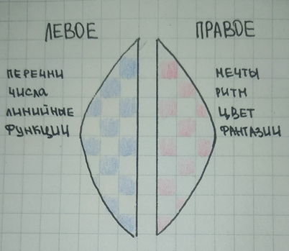 | 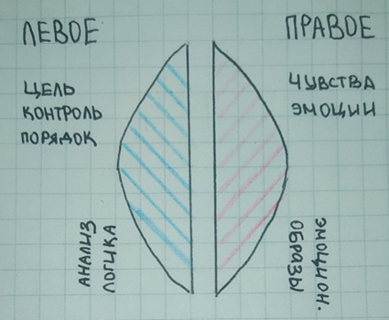
Рис. 1  «Функции полушарий» | Рис. 2  «Функции полушарий»
У людей в зависимости от ведущего полушария прослеживаются индивидуальные отличия, проявляющиеся в интеллектуальной и психической деятельности, а также в характерных чертах реагирования в напряжении. Личности с доминантным левым полушарием наиболее устойчивы в стрессовых ситуациях, уверенны в будущем. Правополушарные характеристики коррелируют с присутствием психологических волнений неблагоприятного фона, наименьшим показателем стрессоустойчивости, высокой апатией.
Таким образом, левополушарные меньше подвергаются волнениям из-за воздействий обстоятельств, нежели правополушарные личности. Преобладание левостороннего полушария сопряжено с подбором действия, сконцентрированного на разрешение трудности.[6]
Латеральная асимметрия головного мозга и гимнастика мозга
Программу гимнастики мозга в 1970 годах сформулировал Пол Деннисон. Он являлся доктором философии в образовании и стремился направить свои знания на помощь детям. [7]
При использовании гимнастики мозга стабилизируется деятельность правого и левого полушарий и способствует связи тела и разума. Упражнения направлены на пробуждение предопределенной части мозга и активацию системы взаимодействия мысли и движения. Помимо повышения уровня стрессоустойчивости, занятия облегчают координацию действий и психофизических функций. Улучшается управляющее и координирующее положение нервной системы. Упражнения гимнастики мозга расширяют кругозор и спектр деятельности, позволяют лучше запоминать информацию и акцентировать внимание на важных деталях. Они улучшают процессы интеллектуальной деятельности и трудоспособности. [8]
Умения, формирующиеся при регулярном использовании «гимнастики мозга»:
развитие самостоятельности; повышение энтузиазма и трудоспособности; проявление внутреннего «я»; повышение уровня точности при работе с математическими данными; улучшение умения слышать и слушать; снятие закомплексованности, отстаивание собственной точки зрения; выражению творческих способностей и талантов; развитию оптимистического настроя; улучшению работы памяти; гармонированию работы двух полушарий головного мозга. [7, 8]
Брейн Джим также занимался изучениями в области гимнастики мозга, разделяя её на четыре блока упражнений:
- Блок первый. Деятельность средней линии: упражнения направлены на формирование перекреста полушарий (одновременное использование правого и левого) для более эффективной работы.
- Блок второй. Упражнения на гибкость: способствуют принятию телом положения, в котором оно направлено (движется) вперёд. Эти упражнения помогают собрать мысли воедино, активирую мозговую деятельность.
- Блок третий. Энергетические упражнения: активируют работу нейронов, повышая их продуктивность для дальнейшего выполнения действий.
- Блок четвёртый. Упражнения, перерабатывающие негативные эмоции в положительные:
носят успокаивающий или оживляющий характер, полезны в состоянии стресса.
Доведенное до максимума, определённое упражнение начинает использоваться в повседневности. В моменты активной работы нервной системы эти упражнения способствуют её стабилизации и снижению влияния уровня стресса на организм.
Упражнения могут быть освоены в комфортной обстановке и гармоничном расположении духа, желательно под умиротворенную музыку. В состоянии стресса их изучение неэффективно. [9]
Освоение гимнастики мозга приводит к стабилизации тела и возможности полного управления им. Начиная от равновесия и подчинения мышц, заканчивая сдерживанием и контролем эмоций, чувств. Также эти упражнения направлены на развитие бинокулярного зрения, бинаурального слуха и двух ведущих сторон конечностей, независимо от доминантного полушария и процента стрессоустойчивости. [4]
Практическая ценность
Проведенная нами работа ценна для лицеистов, поскольку одной из основных проблем является невысокая стрессоустойчивость. Работа поможет изучить уровень собственной стрессоустойчивости, поможет понять реакцию на стресс и предлагает способ повысить стрессоустойчивость мозга, которая поможет преодолеть многие трудности, возникающие из-за стресса.

Основная часть

1. Определение латеральной асимметрии мозга
В рамках лицея-интерната было проведено тестирование на определение латеральной асимметрии мозга, где задействованы были ученики 11-х, 10-х классов, а также преподаватели. Всего тестировалось 54 человека, из которых 3 учителя, 11 учеников 10-х классов и 40 учеников выпускных классов.

Перед проведением тестов нами был приготовлен шаблон для фиксирования результатов (рис.3). Для быстрой фиксации данных, полученных при проведении тестов, закрашивалась область, соответствующая ведущему глазу, руке, уху, ноге. Информация о ведущем полушарии также фиксировалась (рис. 4).
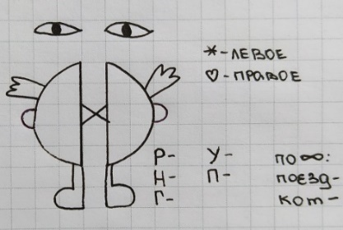 | 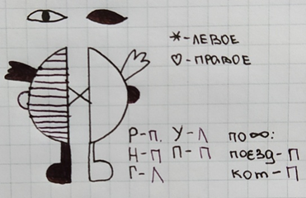
Рис.3. "Заготовки - шаблон" | Рис. 4. "Заготовка"

Диаграмма №2 «Определение ведущей руки»

Определение ведущей руки проводилось с использованием теста «Переплетение пальцев рук» (Приложение №1), в результате которого большой палец преобладающей руки накрывает сверху не доминантную руку. В соответствии с показателями тестирования мы наблюдаем у лицеистов доминирование как правой, так и левой рук в равных количествах – по 50%.

Диаграмма № 3 «Определение ведущей ноги»

Тест «Падение вперед», включающий в себя наклон туловища вперёд, где для стабилизации равновесия, человек опирается на доминантную ногу.
Ведущей ногой у большинства учеников является правая, что говорит об активности левого полушария в момент ходьбы.
Диаграмма № 4 «Определение ведущего глаза»

Тест «Окошко», заключающийся в формировании из ладоней своеобразного «окошка» для рассмотрения какого-либо объекта, используя доминантный глаз. Закрытие преобладающего глаза приводит к исчезновению объекта с поля зрения. У 67% лицеистов наблюдается доминирование левого полушария при работе глаз (левое полушарие – правый глаз).

Диаграмма № 5 «Определение ведущего уха»

Тест «Говори тише». Исследуемый останавливается на достаточном расстоянии от ведущего и в полной тишине пытается расслышать, что ему говорят шепотом. На стороне, в которую он повернет голову, располагается ведущее ухо. 65,4% учеников имеют ведущее ухо на правой стороне и слышат им чётче, громче. Левое полушарие доминирует.

Для определения ведущего полушария есть несколько методик:
- тест «Вращение» (Приложение №2)
-мандала Юнга «Ленивые восьмерки (Приложение №3);
- методика Ш. Омура «Двупальцевый О-кольцевой тест метода молекулярной идентификации и локализации» (Приложение №4);
После проведения всех проб, мы воспользовались формулой для определения ведущего полушария:
Елп-Епп/кол-во тестов × 100%,
где «Елп» - показатели левого полушария, а «Епп» - правого.
После анализа всех проведённых тестов количество букв «Л» вносится в левую часть формулы, а букв «П» в правую. Вычислив результаты, сравниваем их с данными: более 30 % — доминирование левого полушария головного мозга, от 10 % до 30 % — ведущее левое полушарие с неполным доминированием, от -10 % до +10 % — ведущее правое полушарие с неполным доминированием, больше -10 % — полное доминирование правого полушария. [5]

Таблица №2
«Показатели доминирования левого и правого полушария испытуемых»
№ | Имя испытуемого | Количество показателей доминирования  левого полушария | Количество показателей доминирования  правого  полушария | Елп-Епп/кол-во тестов × 100% | Ведущее полушарие
1 | Ольга | 3 | 5 | -25% | доминирование правого полушария
2 | Екатерина О. | 3 | 5 | -25% | доминирование правого полушария
3 | Кирилл А. | 8 | 0 | 100% | доминирование левого полушария
4 | Злата Х. | 6 | 2 | 50% | доминирование левого полушария
5 | Марина С. | 7 | 1 | 75% | доминирование левого полушария
6 | Валерия К. | 2 | 6 | -50% | доминирование правого полушария
7 | Михаил Т. | 6 | 2 | 50% | доминирование левого полушария
8 | Дарья К. | 5 | 3 | 25% | неполное доминирование левого полушария
9 | Алина Д. | 8 | 0 | 100% | доминирование левого полушария
10 | Дарья С. | 6 | 2 | 50% | доминирование левого полушария
11 | Анна П. | 6 | 2 | 50% | доминирование левого полушария
12 | Яна А. | 8 | 0 | 100% | доминирование левого полушария
13 | Сергей Б. | 4 | 4 | 0% | неполное доминирование правого полушария
14 | Карина Б. | 4 | 4 | 0% | неполное доминирование правого полушария
15 | Альбина Б. | 6 | 2 | 50% | доминирование левого полушария
16 | Кирилл Е. | 4 | 4 | 0% | неполное доминирование правого полушария
17 | Валерия К. | 4 | 4 | 0% | неполное доминирование правого полушария
18 | Мария Л. | 2 | 6 | -50% | доминирование правого полушария
19 | Александра О. | 3 | 5 | -25% | доминирование правого полушария
20 | Алина П. | 2 | 6 | -50% | доминирование правого полушария
21 | Екатерина С. | 6 | 2 | 50% | доминирование левого полушария
22 | Екатерина Ш. | 4 | 4 | 0% | неполное доминирование правого полушария
23 | Диана Б. | 2 | 6 | -50% | доминирование правого полушария
24 | Иван Б. | 3 | 5 | -25% | доминирование правого полушария
25 | Елизавета Ц. | 6 | 2 | 50% | доминирование левого полушария
26 | Иван В. | 6 | 2 | 50% | доминирование левого полушария
27 | Николай К. | 1 | 7 | -75% | доминирование правого полушария
28 | Александр Ч. | 7 | 1 | 75% | доминирование левого полушария
29 | Дмитрий К. | 5 | 3 | 25% | доминирование правого полушария
30 | Вероника Б. | 4 | 4 | 0% | неполное доминирование правого полушария
31 | Денис К. | 4 | 4 | 0% | неполное доминирование правого полушария
32 | Андрей П. | 5 | 3 | 25% | неполное доминирование левого полушария
33 | Варвара Н. | 5 | 3 | 25% | неполное доминирование левого полушария
34 | Алексей А. | 7 | 1 | 75% | доминирование левого полушария
35 | Альбина Б. | 5 | 2 | 25% | неполное доминирование левого полушария
36 | Диана К. | 6 | 2 | 50% | доминирование левого полушария
37 | Екатерина К. | 6 | 2 | 50% | доминирование левого полушария
38 | Карина П. | 7 | 1 | 75% | доминирование левого полушария
39 | Александр С. | 4 | 4 | 0% | неполное доминирование правого полушария
40 | Мария Я. | 3 | 5 | -25% | доминирование правого полушария
41 | Анастасия Ж. | 1 | 7 | -75% | доминирование правого полушария
42 | Ярослав М. | 2 | 6 | -50% | доминирование правого полушария
43 | Виктория П. | 4 | 4 | 0% | неполное доминирование правого полушария
44 | Никита С. | 2 | 6 | -50% | доминирование правого полушария
45 | Лилиана С. | 6 | 2 | 50% | доминирование левого полушария
46 | Юлия М. | 3 | 5 | -25% | доминирование правого полушария
47 | Татьяна Т. | 5 | 3 | 25% | неполное доминирование левого полушария
48 | Екатерина Ф. | 3 | 5 | -25% | доминирование правого полушария
49 | Анастасия Р. | 6 | 2 | 50% | доминирование левого полушария
50 | Елена Г. | 4 | 4 | 0% | неполное доминирование правого полушария
51 | Александр М. | 3 | 5 | -25% | доминирование правого полушария
52 | Наталья Н. | 5 | 3 | 25% | неполное доминирование левого полушария

После подсчета результатов в соответствии с формулой определения ведущего полушария, мы видим следующее:
36,5% лицеистов имеют доминирующее левое полушарие;
30,8% лицеистов имеют доминирующее правое полушарие;
13,5% тестируемых - с неполным доминированием левого полушария;
19,2% тестируемых оказались с неполным доминированием правого полушария.

Диаграмма № 6.«Определение ведущего полушария»

2. Определение уровня стрессоустойчивости лицеистов
Для определения показателя уровня стрессоустойчивости лицеистов были проведены все 8 тестов, 4 из которых на определение доминирующего полушария головного мозга.
Диаграмма № 7 «Уровень стрессоустойчивости»

Уровень стрессоустойчивости лицеистов определялся по данным ведущей руки/ноги/глаза/уха и ведущего полушария (Таблица №2 «Показатели доминирования левого и правого полушария испытуемых»). Доминирование каждого из этих показателей даёт 25% стрессоустойчивости при условии, что орган находится на противоположной стороне от ведущего полушария, наблюдается так называемый перекрест.
0% стрессоустойчивости устойчивости наблюдается у людей, органы которых (глаз/ухо/ рука/нога) находятся на одной стороне с ведущим полушарием. Им сложно ориентироваться в момент стресса, т.к. перекрест отключается и работает только ведущее полушарие. Таких людей охватывает паника, вызывающая ступор и бездейственность. В нашем лицее таких обучающихся 1,9 %.
25% стрессоустойчивости - на противоположной стороне от ведущего полушария расположен всего 1 орган (рука/нога/глаз/ухо). У 13.5% лицеистов в стрессовых ситуациях деятельность этого органа не будет замедлена в отличии от других. Человек может только отчетливо видеть проблему/слышать/трогать/идти.
50% стрессоустойчивости – у 26,9% лицеистов в стрессовых ситуациях деятельность двух органов не будет замедлена в отличии от двух других.
75% стрессоустойчивости- всего один орган расположен на одной стороне с ведущим полушарием у 40,4% старшеклассников. Затруднена будет только его работа, выйти из данного состояния проще.
100% стрессоустойчивости дано 17,3 % обследуемых, все органы находятся на противоположной стороне от доминирующего полушария. Когда такие люди попадают в ситуации, где могут растеряться/испугаться, деятельность их органов осуществляется на подсознательном уровне.

3. Рекомендации по использованию гимнастики мозга
Выполнение упражнений (полный комплекс) не затратит много сил, они удобны в любое время, независимо от места.
- Для наибольшей эффективности выполнять стоит регулярно., т.к. упражнения обладают накопительным эффектом.
- Упражнения должны принимать игровую форму.
- Рекомендуемое время в день: от 15-30 минут.
- Одно упражнение занимает до 2-х минут.
- Упражнения требуют спокойной обстановки, где ничего не будет отвлекать.
- Количество заданий и их сложность корректируется с временем прохождения комплекса упражнений. Усложнения происходят постепенно, без резких скачков.
- Заниматься можно как сидя, так и стоя.
- Перед сложным рабочим днем упражнения повышают продуктивность. [4]

4. Упражнения для утренней разминки
Время выполнения: 4-5 минуты.
1. «Шляпа мышления»
Данное упражнение способствует улучшению кровоснабжения мозга, развитию бинаурального слуха, краткосрочной памяти и повышению внимания. Расслабляет мышцы лица и помогает сосредоточиться на определённом вопросе.
- Голова находится прямо, взгляд направлен вперёд. (Перед собой)
- Ушки оттягиваются назад и расправляются большими пальцами.
- Массаж начинается с верхнего края, опускаясь к мочке уха.
- Мочка массируется от основания, рассеивая тепло по всей части уха.
- Упражнение повторяется минимум три раза. [10]
2 «Кнопки мозга»
Данное упражнение повышает мозговую активность, насыщая мозг кислородом. Выполняется вне зависимости от положения (стоя/сидя).
- Приняв расслабленное состояние, ноги располагаются на полу, параллельно друг другу. Колени не напряжены.
- Одна рука располагается на животе, прикрывая ладонью пупок. Большой и средний палец массажными движениями прогревают углубления ниже ключиц, по обе стороны от грудины ближе к мечевидному отростку.
- Дыхание выполняется в привычном темпе. «Массаж» длится 1-2 минуты.
- Упражнение повторяется при смене рук. [4]
3. «Перекрёстные движения»
Это занятие способствует развитию бинокулярное зрения, развивает пространственное мышление, улучшает восприятие и переработку изучаемой информации. Акцентирует внимание на функции "слушать". Помогает включиться не ведущему полушарию в стрессовой ситуации, а значит, работать сенсорным и моторным системы, зависимым от него.
- Человек занимает положение стоя, принимая наиболее комфортную позу.
- Медленно начинает маршировать, контролируя параллельное движение противоположных свободных конечностей.
- Производятся медленные наклоны с соединением правого локтя- левого колена, при этом осуществлять поворот головы влево с отведением подбородка к левому плечу, и наоборот, соединение левого локтя- правого колена, при этом осуществлять поворот головы вправо с отведением подбородка к правому плечу.
- Упражнение выполняется плавно и очень медленно, чтобы привести в движение внутренние мышцы. [10]

Заключение и выводы
В результате исследования мы пришли к следующим выводам:
1.Гипотеза нашего исследования о том, лицеисты обладают разным уровнем стрессоустойчивости подтвердилась.
2. Провели диагностику 54 человек для выявления ведущего глаза, уха, руки, ноги и ведущего полушария. 36,5% лицеистов имеют доминирующее левое полушарие, 30,8% лицеистов имеют доминирующее правое полушарие, 13,5% тестируемых - с неполным доминированием левого полушария, 13,5% тестируемых оказались с неполным доминированием правого полушария.
3. Изучили нейрофизиологические основы стрессоустойчивости и выбрали методику для определения уровня стрессоустойчивости. Провели нейрофизиологический анализ стрессоустойчивости лицеистов на основе методики определения латеральных асимметрий мозга: 1,9% лицеистов не обладают стрессоустойчивостью, она у них равна 0%, у 13,5 % - 25 % стрессоустойчивости, 26,9 % обучающихся обладают 50%- стрессоустойчивостью, 40,4 % - 75 % стрессоустойчивости, и 100%- стрессоустойчивость есть у 17,3% лицеистов
4. Познакомили лицеистов с результатами нашего эксперимента, проинформировали их об эффективности использования гимнастики мозга для повышения показателя их стрессоустойчивости.

Список литературы
- Галяева, Е.Е. Нейрофизиология для 1–11 классов. Введение в нейрофизиологию обучения. Нейропсихологические основы. 1–11 классы [Электронный ресурс]// Онлайн-школа Фоксфорд. URL:https://foxford.ru/teacher/courses/4302/landing (дата обращения: 14.09.21).
- Брагина, Н.Н., Доброхотова, Т.А. Функциональные ассиметрии человека. Ведущее полушарие головного мозга [Электронный ресурс]//AdMe.ru. URL: https://www.adme.ru/zhizn-nauka/kak-opredelit-kakoe-polusharie-mozga-u-vas-dominiruet-1770265/ (дата обращения: 21.11.21)
3. Кинезиологический тест Омура: как выбрать то, что подходит именно вам. [Электронный ресурс]// Econet - включи сознание. URL:https://econet.ru/articles/154377-kineziologicheskiy-test-omura-kak-vybrat-to-chto-podhodit-imenno-vam (дата обращения: 3.04.21).
4. Будук-оол, Л.К. Функциональная асимметрия мозга и обучение: этнические особенности [Электронный ресурс]// Научная электронная библиотека. Монографии, изданные в издательстве Российской Академии Естествознания. URL: https://monographies.ru/ru/book/view?id=71 (дата обращения: 19.10.21).
5. Дятлова, К.Д. Формирование индивидуального стиля учения на уроках биологии. [Электронный ресурс]// Педагогический университет «Первое сентября». URL:https://fb.ru/article/381470/spetsificheskaya-i-nespetsificheskaya-profilaktika-zabolevaniy (дата обращения: 21.11.21).
6. Антропова, Л.А., Андронникова, О.О., Куликов, В.Ю., Козлова, Л.А. Функциональная асимметрия мозга и индивидуальные психофизиологические особенности человека [Электронный ресурс]// Электронная научная библиотека -КиберЛенинка Journal OfSiberian Medical Sciences. 2011. №3. URL:https://cyberleninka.ru/article/n/funktsionalnaya-asimmetriya-mozga-i-individualnye-psihofiziologicheskie-osobennosti-cheloveka/viewer (дата обращения: 21.11.21).
7. Деннисон, П.И., Деннисон, Г., Гимнастика мозга. [Электронный ресурс]// МБОУ «Детский сад комбинированного вида №36». URL:https://ds-36.k-edu.ru/sites/ds-36.k-edu.ru/files/pol_i.dennison_i_geyl_dennison_gimnastika_mozga.pdf (дата обращения: 5.12.21).
8. Авдеева, О.А. Методика применения гимнастики мозга в образовательном процессе. [Электронный ресурс]// Школа «Эрудит-2». URL:http://erudit-2.com/wp-content/uploads/2019/03/-7.3.19.pdf (дата обращения: 5.12.21).
9. Брейн – Джим, Американская гимнастика для мозга Брейн – Джим для детей. [Электронный ресурс]// МБОУ СОШ п. Джонка. URL:http://mou-djonka.obrnan.ru/files/2020/04/Gimnastika-Brejn-Dzhim.pdf (дата обращения: 6.12.21).
10. Гимнастика мозга для успешной учебы. [Электронный ресурс]// Онлайн-школа Фоксфорд. URL:http://kmpt-kirov.ru/downloads/education/method_docs/method_foxford_brain_gymnastic.pdf (дата обращения: 15.12.21).

Приложение №1 «Тест «Переплетение пальцев рук»

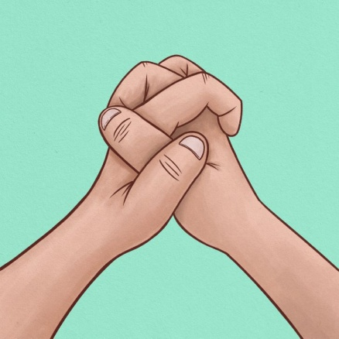

Приложение №2 «Тест «Вращение»
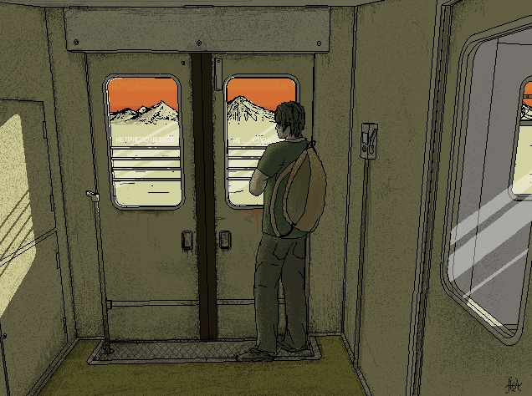
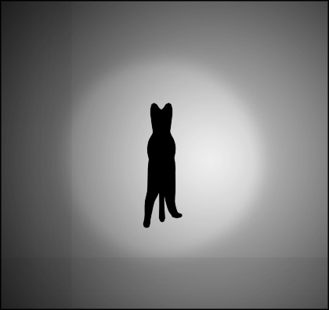
Поезд
Кот

Приложение №3 «Мандала Юнга «Ленивые восьмерки»»

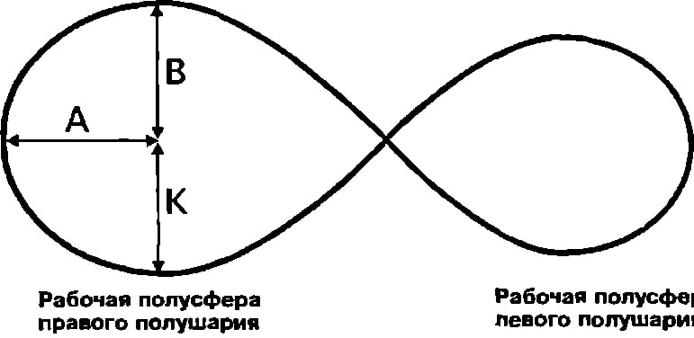

Приложение №4 «Двупальцевый О-кольцевой тест метода молекулярной идентификации и локализации»
